Lokalt vær
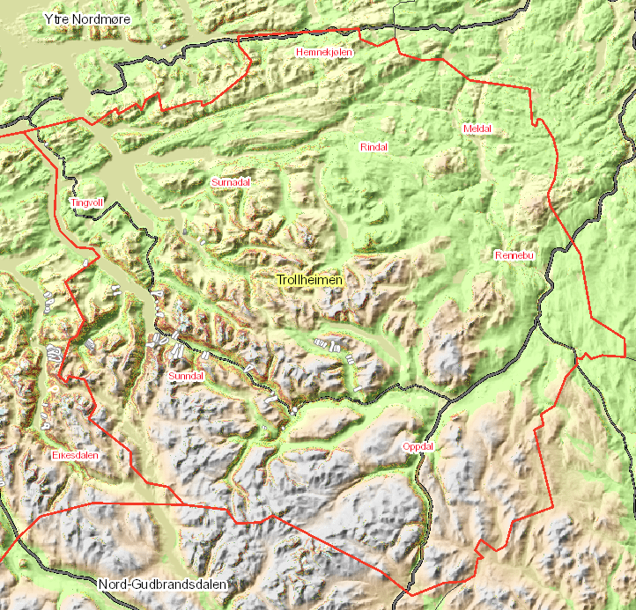

Nedbør
- NV-N gir snøbyger og er den vindretningen som gir mest nedbør.
- V kan gi en del nedbør nord i regionen
- SV gir stort sett bare nedbør i “ytre strøk” nordvest i regionen. På denne retningen kan prognosene ofte vise for mye nedbør.
- NØ-S gir stort sett oppholdsvær, men Ø-SØ kan gi litt nedbør og godt skiføre i indre strøk
- Generelt mest nedbør i vestlige og nordlige deler av regionen, tørrere i sørøstlige del.
- Storhornet er et tydelig værskille. På sør-øst vil nedbøren stoppe omtrent ved Storhornet.
Ikke uvanlig at det kommer mindre nedbør enn meldt.

Vind
I indre strøk rundt Dovre platået, Drivdalen og rundt Oppdal er det terreng med store henteområder for vindtransport av snø. Disse områdene er særlig utsatt for SØ vindretning.
Det er mindre henteområder jo lengre “ut” i regionen man kommer

Temperatur
- Generelt mildere nord og vest i regionen, mens det ofte er kaldt i sørøstlige deler.
- Ved væromslag/mildvær stiger temperaturen først i ytre strøk.
- S-SØ kan gi føhnvind. Der hvor vinden slår ned blir det veldig varmt, særlig ved fjordene. Men det er også groper i terrenget hvor varmen ikke «får tak».
Vedvarende svake lag er mest utbredt i indre strøk (tynnere snødekke og kaldere).

